Проект
Тема: Приложение «AutoMaster»
Цели пользователя:
- Найти ближайший автосервис, который сможет оперативно устранить неисправность автомобиля.
Задачи:
  - Использовать инструмент поиска.
  - Отсортировать результаты и выбрать подходящий вариант.
- Записаться на удобное время без очередей и долгих звонков по телефону.
Задачи:
  - Воспользоваться формой онлайн-записи, указав марку авто и вид поломки.
- Заранее узнать примерную стоимость ремонта и перечень необходимых работ, чтобы избежать переплат.
Задачи:
  - Просмотреть детали ремонта.
- Убедиться в квалификации мастеров.
Задачи:
  - Просмотреть отзывы и рейтинг сервиса.
Цели бизнеса:
- Повысить кол-во клиентов на 30% за счет удобного онлайн-сервиса.
  - Разработать интуитивно понятную форму записи с выбором времени и услуги.
- Снизить нагрузку на администраторов.
  - Внедрить автоматические уведомления клиентов о записи.
- Создать базу постоянных клиентов через личные кабинеты и историю обслуживания.
  - Создать личный кабинет на сайте и раздел акции.
- Предлагать сопутствующие услуги( шиномонтаж или мойку) при записи на ТО.
  - Создать раздел с доп. услугами.
Аналоги
Критерии:
- Функциональность:
- Наличие онлайн-записи;
- Калькулятор стоимости;
- Личный кабинет.
- Интерфейс:
- Удобство навигации;
- Наличие фильтров по услугам;
- Адаптация под мобильные устройства.

Аналогичные сайты/приложения (3 прямых аналога + 1 вторичный + 1 непрямой)

Критерий / Конкурент | Прямой 1: Fit Service (сеть СТО) | Прямой 2: WillGood (шины и сервис) | Прямой 3: arserv.by | Непрямой: Uber (такси) | Вторичный: Exist.ru (магазин запчастей)
Онлайн-запись | Есть. | Есть. | Только по телефону (звонок) | Мгновенный заказ авто | Отсутствует (только заказ товаров)
Калькулятор услуг | Нет. | Цены на услуги | Нет | Есть расчет стоимости поездки | Есть фильтр цен на запчасти
Личный кабинет | Нет. | Нет. | Нет | Да, история поездок | Да, история заказов запчастей
Навигация | Визуально простенькая из 3 пунктов. | Удобная, понятная. | Понятная. | Максимально простая (поиск адреса) | Сложный каталог, много фильтров
Отзывы/Портфолио | Нет на сайте, в соц. Сетях есть. | Есть отзывы. | Есть отзывы. | Рейтинг водителей | Рейтинг товаров
Дизайн | Современный, корпоративный | Яркий, молодежный. | Сдержанный. | Минимализм, акцент на карте | Техничный, много текста

Прямые аналоги

Fitservice
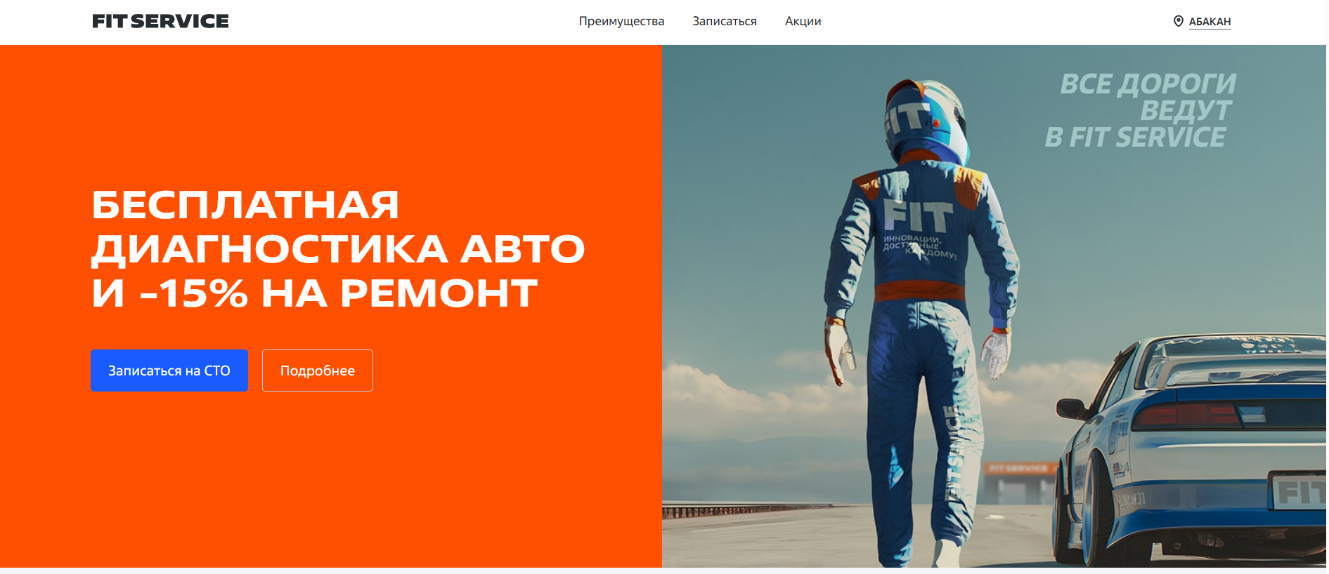
Рисунок 1 – Главная страница сайта fitauto.ru

Функциональность:
Небольшая форма для записи с выбором конкретной области, города и т.д., также представлен выбор даты записи и времени.
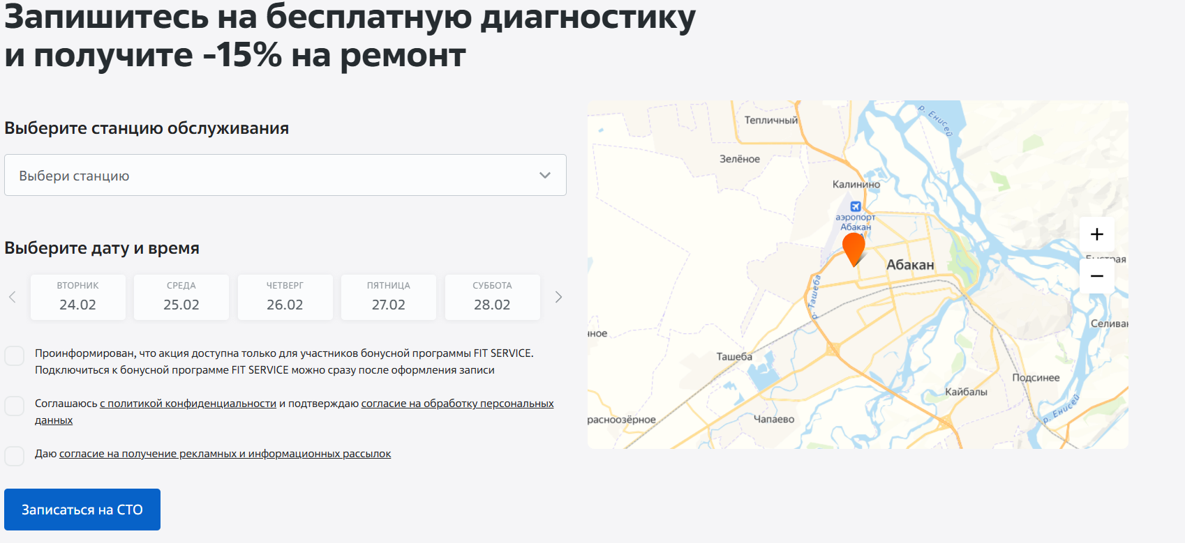
Рисунок 2 – Запись на сервис fitauto.ru
- Авторизация: не реализована возможность создания личного кабинета и авторизации.
- В футере сайта указан телефон для связи, что позволяет пользователю найти контактную информацию независимо от того, где он на сайте. Также ссылки на социальные сети и приложение в Google Play, App Store, App Gallery.
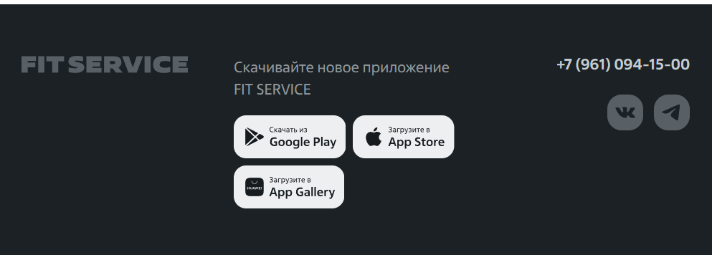
Рисунок 4 – Контактная информация на сайте fitauto.ru
Интерфейс:
- Цветовая палитра: Корпоративный синий (#1E3A6F) в сочетании с белым фоном и ярким оранжевым (#F5821F) для кнопок призыва к действию («Записаться», «Рассчитать»). Серые оттенки используются для фоновых блоков и таблиц.
- Композиция: Главная страница перегружена информацией: крупный баннер, блоки с услугами, акциями, карта СТО. Используется модульная сетка, но из-за обилия элементов создаётся впечатление хаоса.

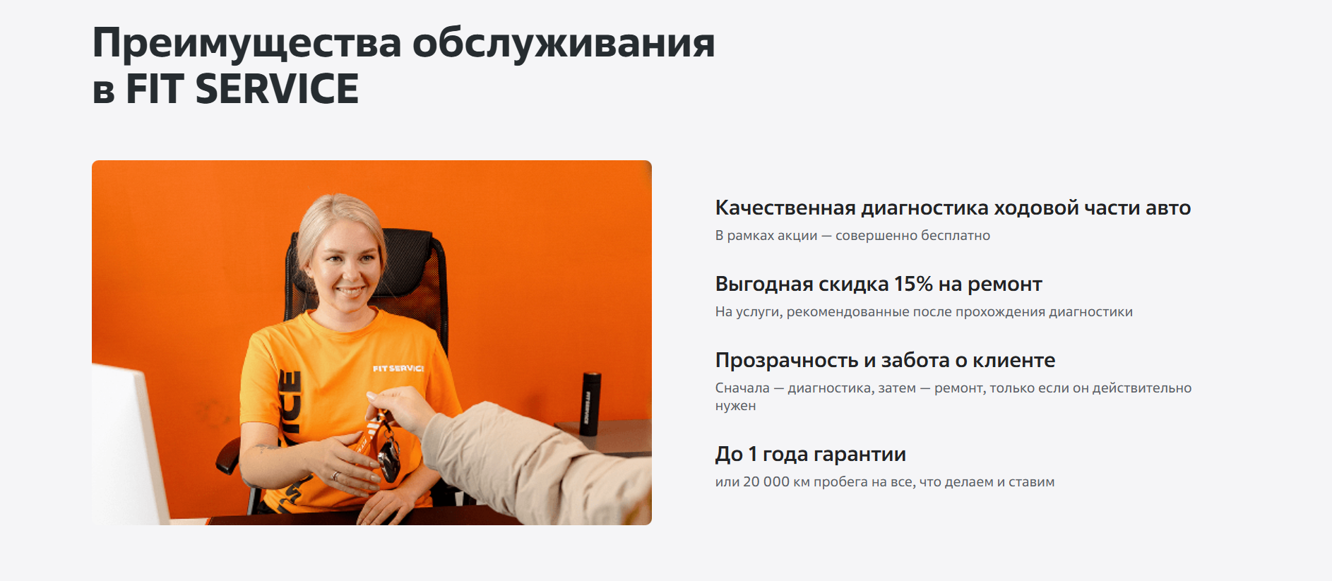
Рисунок 5 – Страница преимущесив fitauto.ru
- Интуитивно понятная навигация: меню навигации простенькое сверху.
Willgood.ru
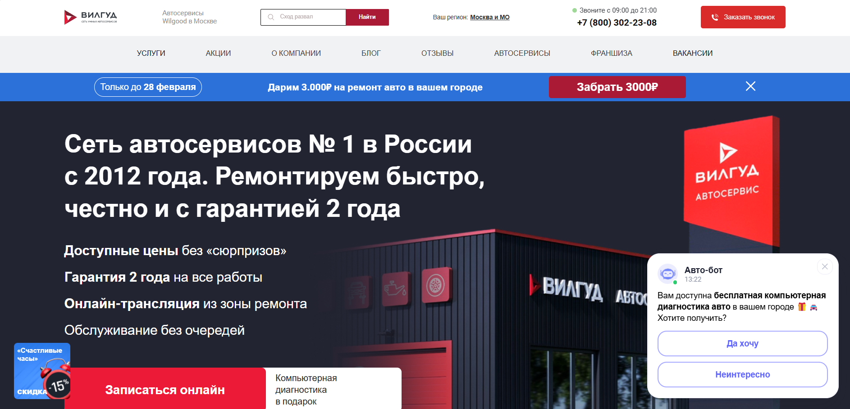
Рисунок 6 – Главная страница сайта willgood.ru

Функциональность:
- Поиск информации о услугах: представляет собой обыкновенный варинт, просто строка поиска.

Рисунок 7 – Инструмент поиска в эл. каталоге сайта willgood.ru

- Просмотр информации о автосервисах: можно найти автосервис в своем городе.
- Есть раздел с контактной информацией, где пользователи могут найти адрес, телефон, электронную почту для связи.
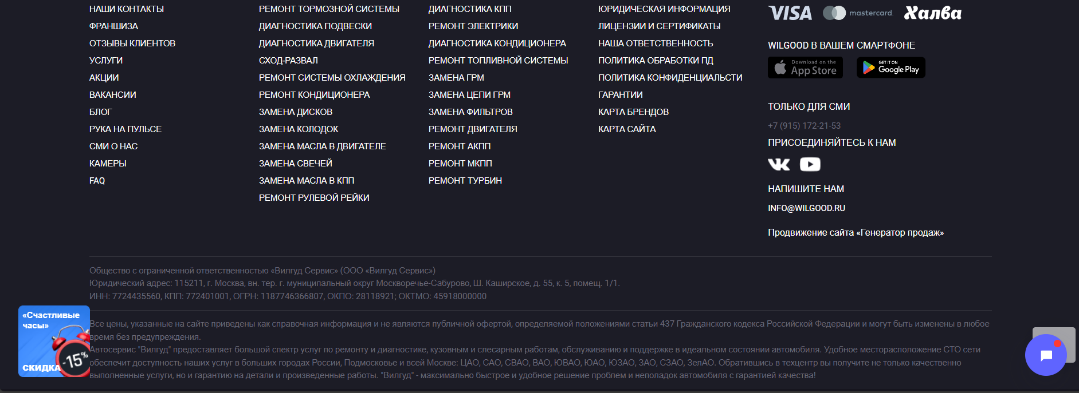
Рисунок 8 – Контактная информация, а также навигация дополнительная находится в футере сайта willgood.ru
- Авторизация: не реализована возможность создания личного кабинета и авторизации.
Интерфейс:
- Цветовая палитра: Энергичное сочетание оранжевого (#FF6F00) и чёрного (#1A1A1A) на белом фоне. Оранжевый доминирует в кнопках, иконках и акцентах, создавая динамичный образ. Чёрный используется для текста и фона в футере.
- Композиция: Минималистичная, с крупными изображениями товаров. Главная страница фокусируется на поиске шин и записи на сервис. Сетка товаров аккуратная, с равномерными отступами.
- Навигация: Простая и интуитивная: основные разделы вынесены в верхнее меню. Подменю раскрываются плавно.
- Типографика: Современные шрифты (например, Montserrat), жирные заголовки, отличная читаемость.

Arserv.by
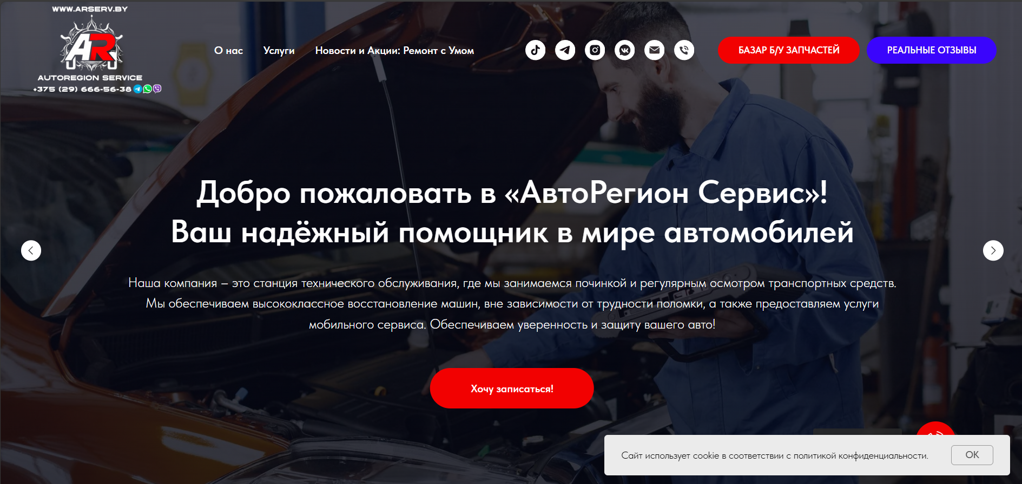
Рисунок 11 – Главная страница сайта arserv.by

Функциональность:
- Поиск информации не реализован.
- Присутствует каталог запчастей, услуг по ремонту автомобиля.
- Просмотр информации о автосервисе: присутствуют страницы новостей, а также акций.
- В целом дизайн базара обычный, есть кнопка возврата на главную страницу.
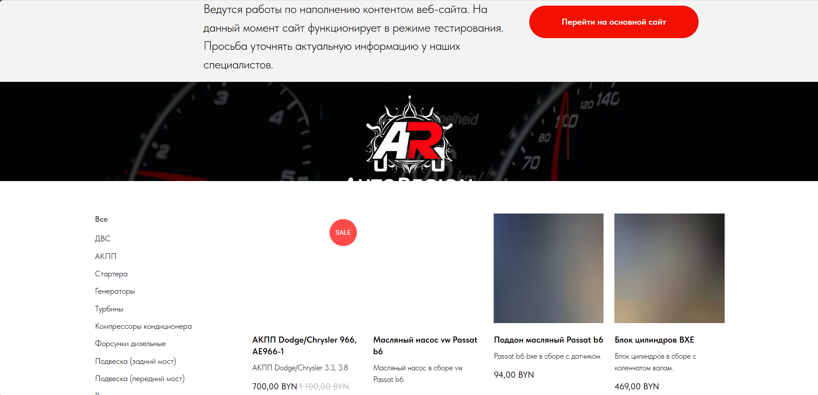
Рисунок 14 – Страница базар автозапчастей б\у на сайте
- Авторизация: не реализована.
Интерфейс:
- Интуитивно понятная навигация: Главное меню и разделы сайта легко доступны и позволяют пользователям быстро найти нужную информацию.
- Внешний вид: цветовая гамма сайта грамотно сочетает темные оттенки, что позволяет пользователю без лишних проблем находить необходимую информацию.
- Базар автозапчастей: в общем и целом дизайн самый обыкновенный для онлайн-магазина, наличие уточнять по телефону.
Непрямой аналог
UBER
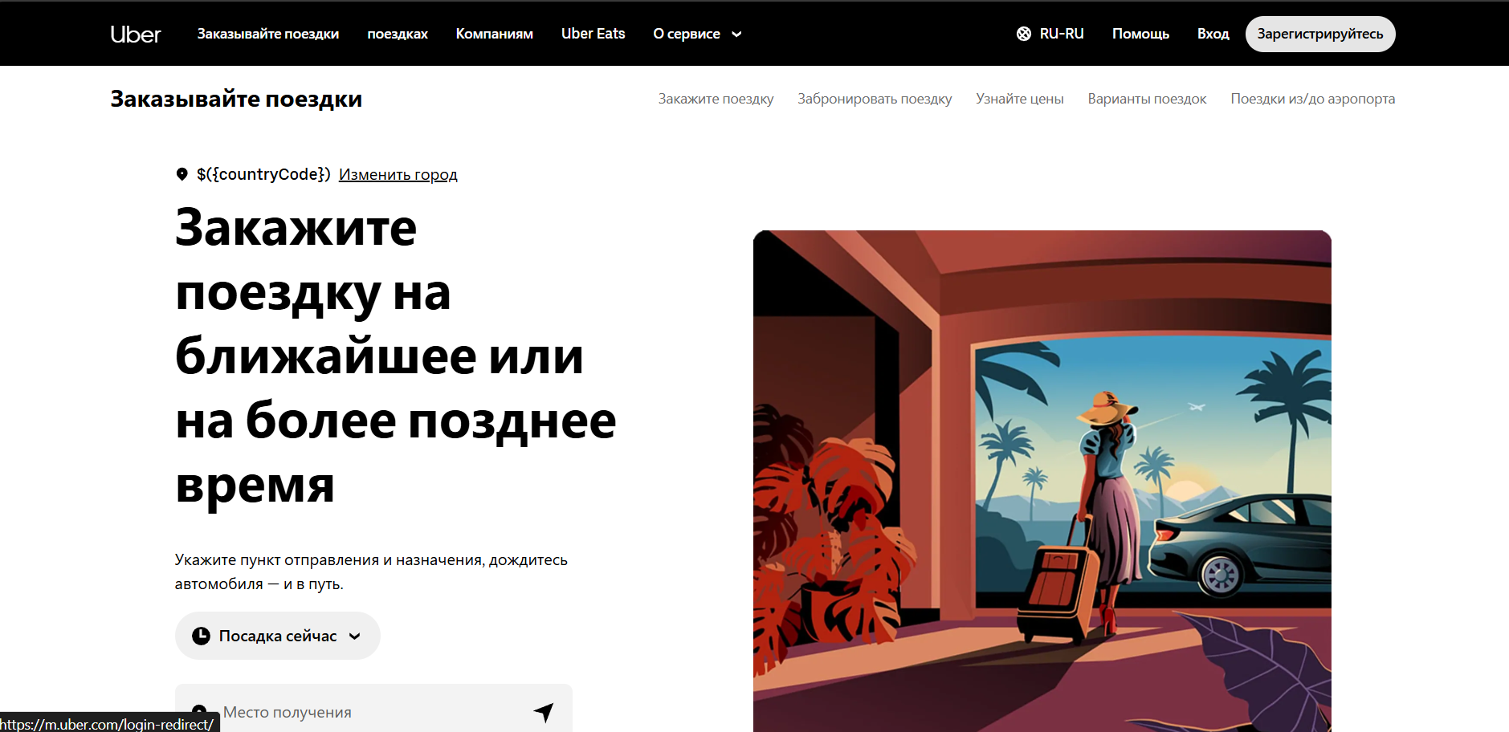
Рисунок 13 – Главная страница сайта uber.com
Функциональность:
- Поиск адреса отправки и назначения.
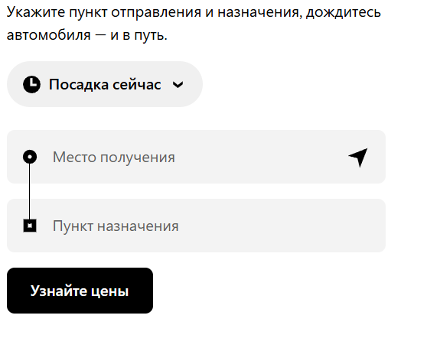
Рисунок 14 – Инструмент поиска на сайте uber.com
- Авторизация: на сайте есть возможность авторизации по номеру телефона или адресу эл. почты для возможности совершения заказов с самого сайта.
- 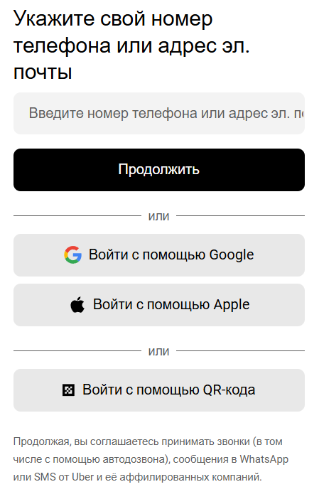
Рисунок 16 – Авторизация на сайте uber.com
Интерфейс:
- Внешний вид: сайт выполнен в фирменных цветах компании, подчеркивая его идентичность.
- Композиция: Максимально лаконичная, есть поле с указанием адреса отправки и прибытия. Также при входе в личный кабинет существует история поездок и отзывы.

Вторичный аналог
Exist.ru
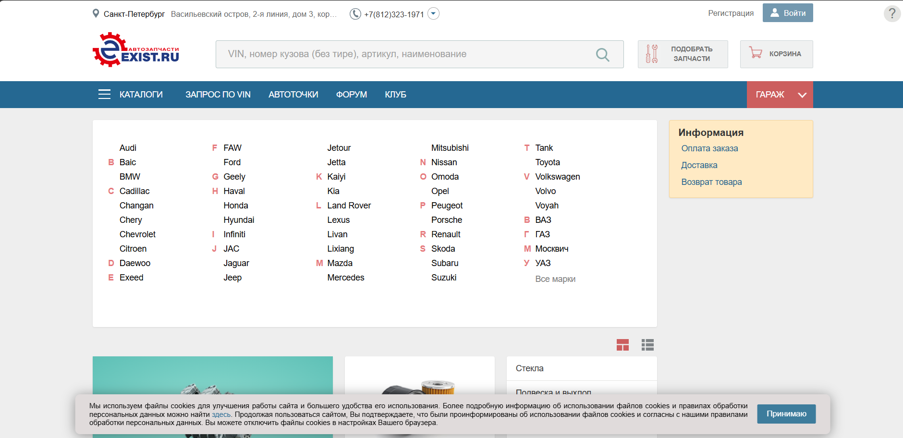
Рисунок 18 – Главная страница сайта exist.ru

Функциональность:
- На сайте представлен только каталог автозапчастей.
- Авторизация на сайте присутствует для сохранения запчастей(формирование корзины).
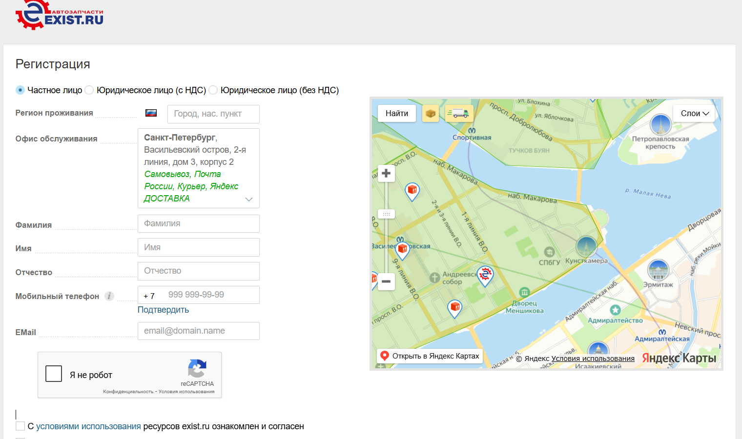
Рисунок 19 – Форма регистрации
Интерфейс:
- Внешний вид: сайт выполнен в свелой теме и грамотно выделяет элементы фирменным синим или красным цветами.
- Интуитивно понятная навигация: есть строка поиска, также фильтры.

Список рекомендаций по будущему функционалу и дизайну
- Обязательный функционал:
  - Умная онлайн-запись: Реализовать форму, где клиент выбирает дату, время, услугу. Время слота должно быть гибким (например, по 2 часа на ремонт, 1 час на шиномонтаж).
  - Личный кабинет с историей: Добавить возможность хранить историю ремонтов и прикреплять фотографии выполненных работ (чтобы клиент не забывал, что меняли).
  - Прозрачность цен: Создать понятный прайс-лист с привязкой к маркам авто. Для сложных работ сделать кнопку "Точный расчет" со звонком мастера.
- Дизайн-рекомендации:
  - Визуализация доверия: Вместо стоковых фото использовать реальные фотографии работ сервис.
  - Минимализм и чистота: Использовать чистый, "техничный" дизайн с акцентами на цветах бренда (как у Fit Service), но с более "теплыми" элементами для создания доверия.
  - Мобильная адаптация: Учитывая опыт Willgood, интерфейс записи на телефоне должен быть идеальным, так как пользователи часто ищут сервис "на ходу" при поломке.

